W ŚWIECIE TEATRU
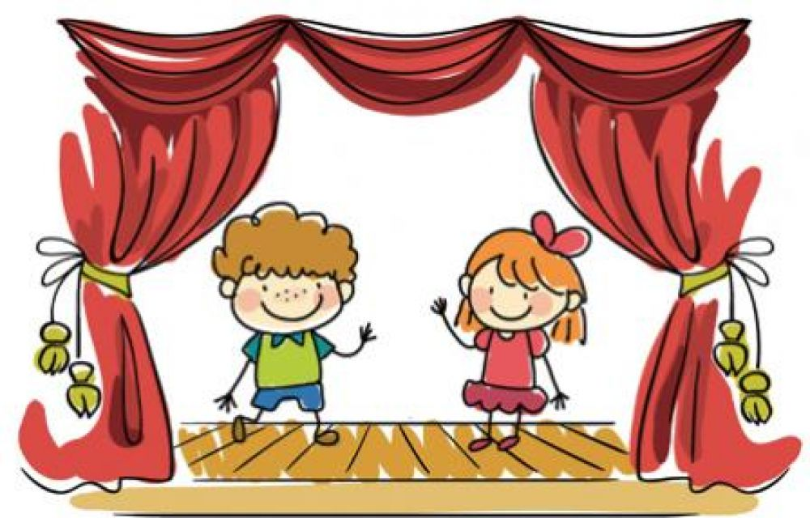
TEMAT TYGODNIA

PIĄTEK – 28.01.2022r.
TEATR CIENI

- Wyścigi – ćwiczenia oddechowe z elementem rywalizacji
Dziecko ugniata z gazety kule. Rodzic na stole lub podłodze wyznacza linie startu oraz metę. Następnie dmuchają na kule w taki sposób, aby jak najszybciej pokonała wybrany odcinek.

- Gimnastyka – ćwiczenia gimnastyczne
Załóżcie wygodny strój i wspólnie z dzieckiem wykonajcie parę prostych ćwiczeń:
- podskoki
- przysiady
- wymachy ramion
- pajacyki
- podskoki na jednej nodze itp.

- Teatrzyk cieni – czytanie wiersza, rozmowa kierowana na podstawie tekstu, próba odegrania teatrzyku cieni w domu

Rodzic czyta dziecku wierszyk:

"Teatrzyk cieni"
Promyk słoneczny
świat opromienił
i ścianę zmienił
w teatrzyk cieni.

Baw się z nami, baw się z nami
w teatr słońcem malowany.
Aktorami dłonie dwie,
każdy może, jeśli chce.

Zębatą paszczą
wilczysko kłapie,
zmykaj zajączku,
bo cię wilk złapie!

Już melodyjnie
gra nam gitara,
na ścianie tańczy
przy parze para!

Książę z Kopciuszkiem,
z Małgosią Jaś,
wtem słońce zaszło
i teatr zgasł!

Pytania do wiersza:
O czym był wiersz?
Czego potrzebujemy do odegrania teatrzyku cieni?
Co się stało, gdy słońce zaszło?

Filmik: https://www.youtube.com/watch?v=Y203KzjHkyU

Spróbujcie odegrać teatr cieni w domu.

- W moim domu – ćwiczenia matematyczne
Policz wspólnie z dzieckiem, ile w waszym domu jest…..

- Zgadnij, co robię? – zabawa ruchowa z elementem pantomimy
Dziecko wykonuje jakąś czynność (nie mówi) związaną z zimą, a rodzic próbuje odgadnąć co przestawia? Np. jeździ na nartach, sankach, łyżwach, rzuca się śnieżkami itp. Zamieniają się miejscami.

- Zima – kolorowanie obrazka
Pokoloruj wybrany przez siebie obrazek.

